编号：0210-2019-2021
不符合项报告
企业名称：苏州伟创电气科技股份有限公司 不符合报告编号：01
企业下属部门: 质量管理部 陪同人员: 张永谊
不符合事实描述：
查在测量设备台账中，没有提供出厂编号为164603检定校准日期为2020年8月5日的耐压测试仪纳入测量设备台账中管理的证据。不符合GB/T 19022-2003标准的6.3.1条款关于“计量职能的管理者应建立、保持和使用形成文件的程序来接收、处置、搬运、贮存和发放测量设备……”的规定要求。
不符合程度：主要不符合____；次要不符合 √ ；
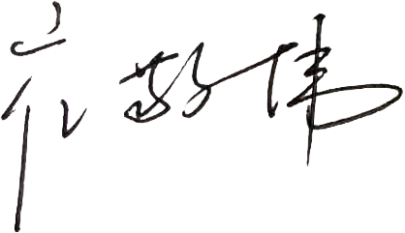
审核员(签名)____ 陪同人员(签名)___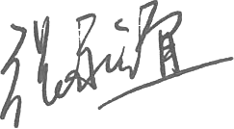______

企业部门代表（签名）__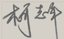_ 日期:2021.3.3
纠正措施:
组织部门相关人员，学习标准6.3.1条款的要求。对测量设备再次建账，将该计量器具纳入到台账中。类似问题一并解决。
企业部门代表签名: 审核员签名:
纠正措施完成情况:
纠正措施已落实，经验证措施有效，同意关闭。
审核组代表签名: 日期：2021.3.3
可另附页

